**虾类养殖中曝气（溶解氧）的应用实践经验**

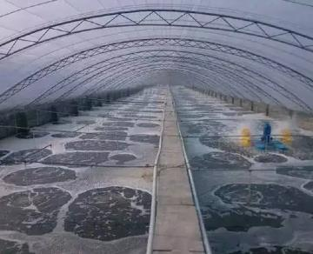

池塘充气机和搬水机在为大型池塘中的对虾建立理想的养殖环境方面发挥了关键作用。它们主要用于保持足够的氧气水平和气体交换。它们还保持池塘水体的良好混合，防止分层，使整个池塘的水质保持一致。曝气机产生的环形水流也会将缓慢沉淀的废物（如缝隙、藻类和粪便）集中到池塘中心，形成一个污泥堆，当你最终在收获时排出池塘时，会看到这个污泥堆。在一个1公顷的池塘中，这个土堆的直径最好小于40米（1200米）。围绕池塘外围的较快水流会清扫池塘底部，使这个饲养区没有过多的有机碎屑。曝气机可以用高桩敲入泥中安装到位，或用长绳固定在岸边。池塘充气机的布局应设计为以最小的能量输入实现最大的池塘水流量。在方形池塘中，至少使用四个曝气机，每个曝气机在每个角落距离两侧15-18的位置，可以向曝气机提供足够的水，并尽量减少对岸边的冲刷。

最常见的错误之一是把桨轮式曝气机放在离岸边或角落太近的地方，人们认为水流是以一般的圆形模式追踪过去的。应避免引导水流穿过另一个曝气机的路径，因为这样会产生漩涡，并在中心以外的地方沉积废物。在奇形怪状的池塘中的定位需要根据个人情况进行，可能是通过试验和错误。

改善曝气管理的关键指示。

在放养密度超过30,000/ha时使用充气机。在池塘中使用充气机对池塘可实现的最大产量有很大影响。溶解氧（DO）浓度应超过4ppm。如果浓度在夜间和清晨低于4ppm，则使用充气机。如果池塘中的氧气水平下降，虾会开始在水面附近游动，特别是在清晨。

池塘中虾的生物量每增加400公斤，就使用1马力的充气机。对于生物量少于500公斤的大面积池塘，不需要使用充气机。将充气机固定在离堤坝至少3米远的地方。保持充气机的转速为80-100。曝气机的位置要正确，操作要有效，以减少池塘堤坝的侵蚀和池塘底部沉积物的悬浮。

曝气机的位置和方向（顺时针方向）应鼓励池塘内的最大水流。它应该足以将废物集中在池塘的中心。曝气可以在向水中施加石灰发酵汁时使用。在喂食和拖链时停止曝气。

如果由于任何管理不善或设备故障的原因，溶解氧水平下降到 3ppm 以下，首先增加机械曝气，作为最后的选择进行换水。通常在养殖30天后，在晚间至清晨期间需要曝气。定期曝气是更好的做法。在放养密度较低的养殖场，低溶解氧主要是由于池塘底部的有机废物造成的，特别是未清除的污泥、死亡的底栖藻类和过度投喂。在这种情况下，当虾开始浮出水面或底部土壤质量不好，水有更多的浊度和深色时，应提供充气。

建议在虾塘中操作充气机。

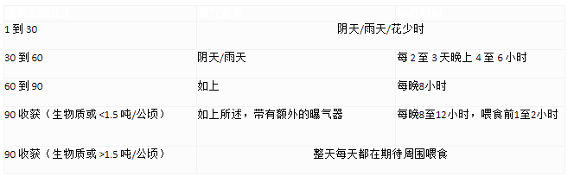

曝气机在池塘中的不良布局会导致池壁或池底被侵蚀，并在作物结束时大大增加污泥堆中的沉积物数量。这可能会减少池塘的寿命并增加维护成本。

曝气机的氧气传输效率，以每千瓦时功率应用于曝气机轴的氧气传输公斤数来表示，下面是基本类型的曝气机。

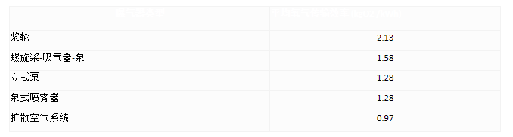

不同类型的曝气机的采购价格在每千瓦的电机尺寸上差别不大。因此，桨叶式曝气机将氧气转移到池塘水中的成本比其他类型的曝气机低。然而，所有类型的曝气机在水产养殖中都已成功使用。